Petek, 10. 4. 2020, pouk poteka po urniku
- SLO:
- Mala in velika pisana črka S in š:
  - Zapis male in velike pisne črke S in Š, beli DZ, stran 104 – 105.
  - Če imaš možnost, lahko greš v spletno stran DEŽELA LILIBI – ŠOLSKA ULICA 1-2 – SLOVENŠČINA – DEŽELA ABC – PISANE ČRKE.
  - Povleci z več različnimi barvami po smeri zapisa črke, začni pri (.) in končaj pri (-->).

- V zvezek z vmesno črto zapiši vsake nove črke eno vrsto.
- Na strani 104 in 105 dopolni vrstice.

- LUM:
- Pred nami je velikonočni čas, ko tradicionalno pripravljamo velikonočno košaro jedi. Tvoja naloga je, da sodeluješ pri pripravi jedi in košare. Svoje delo (pisanke, košaro) fotografiraj.

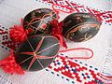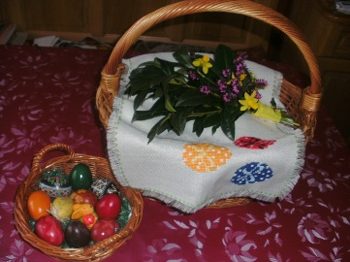

- SPO:
- Poskrbi za posejana semena.
- Preveri svoje znanje s pomočjo spodnjega lista. Nič ne prepisuj, sam sebi odgovori, če odgovora ne veš, poglej v ustrezni miselni vzorec.

- Nalogo 2 reši v črtasti zvezek. Zapiši imena treh pomladnih cvetlic in treh sadnih dreves.

